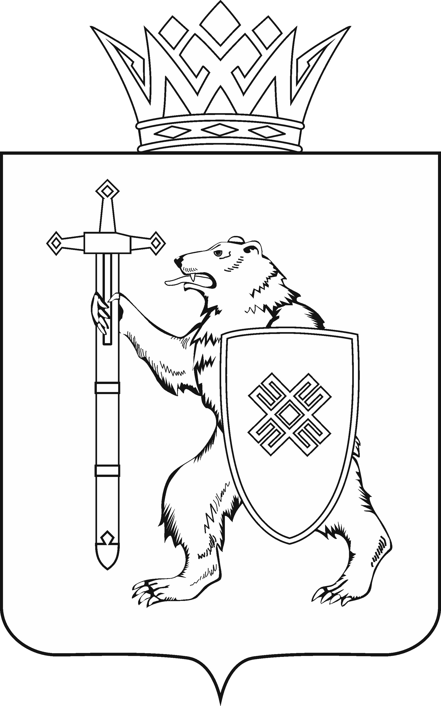
МАРИЙ ЭЛ РЕСПУБЛИКЫН КУГЫЖАНЫШ ПОГЫНЖО  СОЦИАЛЬНЫН ВИЯҥДЫМАШ КОМИТЕТ  Ленин проспект, 29-ше,  Йошкар-Ола, 424001 |  | ГОСУДАРСТВЕННОЕ СОБРАНИЕ РЕСПУБЛИКИ МАРИЙ ЭЛ  КОМИТЕТ  ПО СОЦИАЛЬНОМУ РАЗВИТИЮ  Ленинский проспект, 29,  г. Йошкар-Ола, 424001
Тел. (8362) 64-14-16, 41-68-60, факс (8362) 64-14-11, E-mail: info@gsmari.ru

ПРОТОКОЛ № 126

ЗАСЕДАНИЯ КОМИТЕТА

05 июня 2024 года  14:00 | Заочное

ПОВЕСТКА ДНЯ:

I. Нулевое чтение направленных в Комитет законопроектов
и проектов постановлений

1. О проекте постановления Государственного Собрания Республики Марий Эл «О поддержке проектов федеральных законов».
Комитет решил:
1. Поддержать проект постановления Государственного Собрания Республики Марий Эл «О поддержке проектов федеральных законов» и внести на рассмотрение Государственного Собрания Республики Марий Эл.
2. Направить настоящее решение в головной Комитет Государственного Собрания Республики Марий Эл по бюджету.

